
交通部
運輸研究所
國立
高雄科技大學
新聞稿110.12.16
請立即發佈
新聞聯絡人：陳其華組長、李明聰助理教授
電話：手機號碼0933-815096、07-6011000#33222
傳真：02-25450431
e-mail：andy@iot.gov.tw、m-t.lee@nkust.edu.tw
網址：www.iot.gov.tw

高屏澎區域公共運輸趨勢觀察及交通行動服務展望
為協助推動區域交通治理及對區域公共運輸發展的長期擘劃，交通部運輸研究所（以下簡稱運研所）與高屏澎區域運輸發展研究中心（國立高雄科技大學）於110年12月16日（四）在高雄市共同辦理「高屏澎區域交通首長論壇─高屏澎區域公共運輸趨勢觀察及交通行動服務展望」，希望透過高屏澎區域運輸發展研究中心對高雄、屏東及澎湖區域之長期觀察及跨域公共運輸發展方向，與高雄市、屏東縣及澎湖縣政府負責公共運輸發展之交通首長，共同集思廣益及經驗分享，針對公共運輸跨域合作相關課題，提出建議解決方向，同時對於高屏澎區域公共運輸發展趨勢及跨域交通行動服務提出前瞻創新想法，達到中央與地方雙向溝通交流之目的及促成跨域合作機會。
本次交通首長論壇首先由高屏澎區域運輸發展研究中心（國立高雄科技大學），配合交通趨勢觀察及中央政策，分別就「高屏澎區域的交通趨勢研析」及「高屏澎交通行動服務展望」兩大議題進行專題報告，第一個專題將分享中心透過觀察多年期資料歸納出高雄市、屏東縣及澎湖縣公共運輸服務特性與課題，並提出短、中、長程之策略建議；第二個專題則就高雄市與屏東縣之間的跨域交通行動服務、澎湖智慧旅運服務、拓展MaaS服務範疇及朝異業結盟食、宿、遊、購不同產業發展等面向，提出觀察及建議。綜合座談，邀請高雄市政府交通局黃榮輝副局長、屏東縣政府交通旅遊處倪國鈞副處長及澎湖縣政府旅遊處劉美凡副處長、交通部公路總局與高雄捷運股份有限公司、業界相關代表及學者專家進行意見及經驗分享交流。
交通部輔導成立各區區域運輸發展研究中心之目的在於將政府資源結合學研能量，進行區域人才培訓，並協助地方政府及公路公共運輸產業之服務升級，尤其以「區域性（跨縣市）」、「連結政策」及「跨域整合」為執行重點，以促成跨領域、跨區域或跨部會之合作機會，使各區域公共運輸資源有效整合，並建立中央與地方政府友善夥伴關係，帶動各區域公共運輸永續發展。

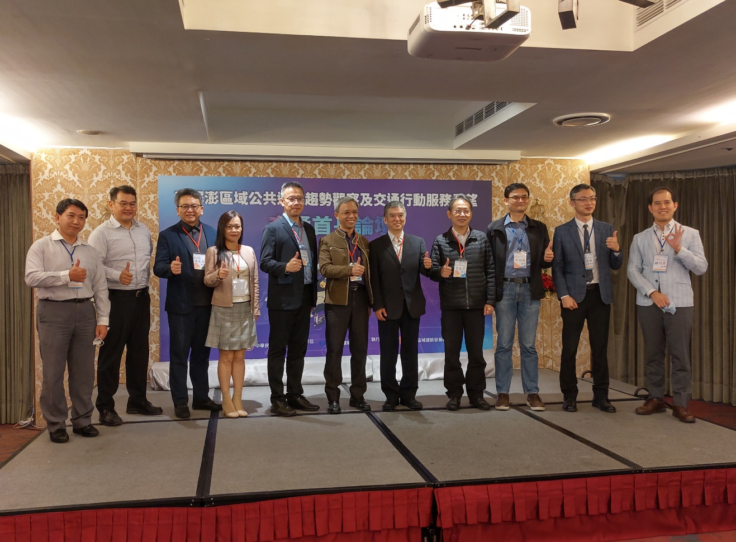
照片1 萬達通實業股份有限公司吳穎麟經理(左起)、高雄捷運股份有限公司王俊平處長、交通部運輸研究所陳其華組長、澎湖縣政府旅遊處劉美凡副處長、屏東縣政府交通旅遊處倪國鈞副處長、高雄市政府交通局黃榮輝副局長、交通部運輸研究所陳天賜副所長、交通部公路總局王在莒組長、高屏澎區域運輸發展研究中心計畫主持人李明聰主任、中華民國交通工程技師公會吳奇軒副理事長、三維工程顧問有限公司賴均韋經理

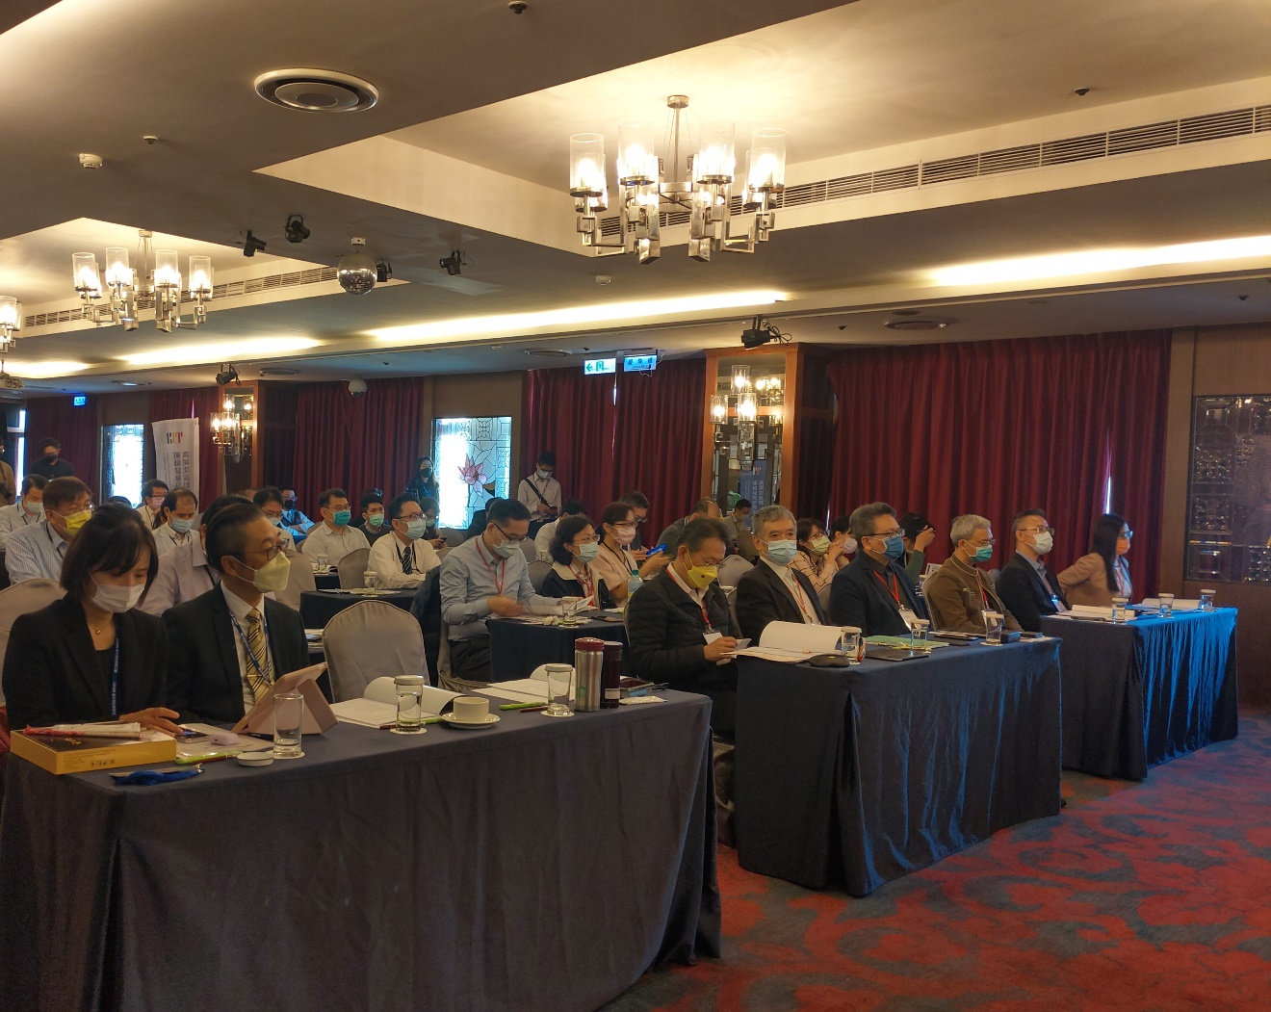
照片2 高屏澎區域公共運輸各界專家及代表出席情形
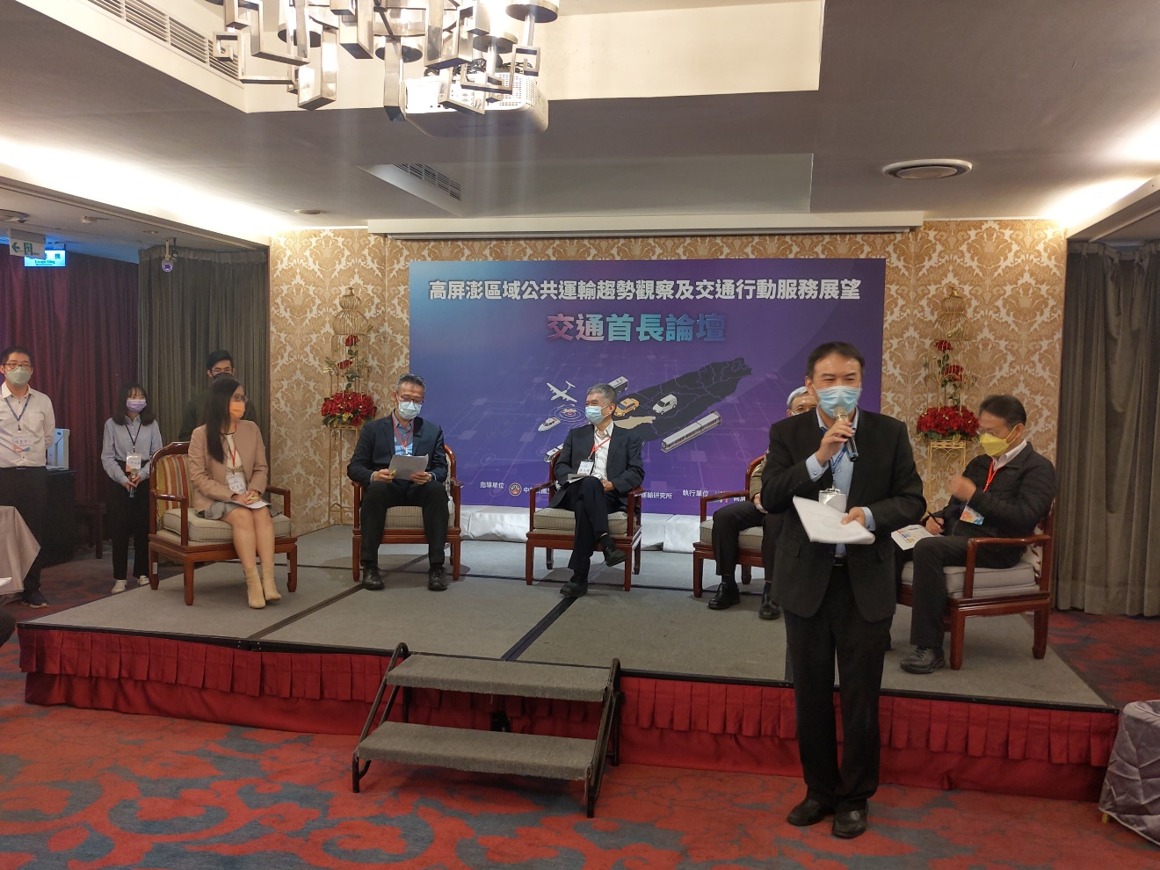
照片3 與談人座談情形

